Título do Projeto: “Promoção da atividade física para adultos: uma proposta de extensão e pesquisa na EEFERP-USP e estabelecimentos parceiros”
Docentes responsáveis: Prof. Dr. Átila Alexandre Trapé, Profa. Dra. Camila de Moraes e Prof. Dr. Marcelo Papoti (EEFERP – USP)
Discentes responsáveis: Prof. Gabriel Peinado Costa (mestrando EEFERP – USP) e Prof. Arthur Polveiro da Silva (mestrando EEFERP – USP)
Colaborador: Prof. Renato Murari Filho

RESUMO
Introdução: Promover hábitos saudáveis, incluindo a prática regular de atividades físicas durante a vida adulta, pode apresentar benefícios importantes não somente para este ciclo da vida, mas também quando idoso. A inatividade física e comportamento sedentário estão relacionadas ao aumento das condições crônicas não transmissíveis (CCNT) como obesidade, dislipidemias, diabetes mellitus e hipertensão arterial, fatores estes que associados estabelecem um quadro de síndrome metabólica (SM). A literatura aponta para diversos benefícios da atividade física e tem sido uma tendência nos posicionamentos oficiais de diversas Associações e Sociedades, além de especialistas na área, a indicação de intervenções mais globais combinando o estímulo e desenvolvimento das diversas capacidades físicas (treinamento multicomponente) ou o treinamento aeróbio e de força em conjunto (treinamento combinado). Ainda, oferecer diferentes possibilidades no aconselhamento para a atividade física pode contribuir para o incentivo à prática, levando em conta suas possibilidades e interesses. Objetivo: Analisar os efeitos do treinamento multicomponente, treinamento combinado e aconselhamento para a prática de atividades físicas em parâmetros cardiovasculares, metabólicos, na aptidão física, saúde mental, percepção da qualidade de vida de adultos e aspectos cognitivos de participantes adultos de um projeto de atividades físicas na cidade de Ribeirão Preto, SP. Método: O estudo será realizado com os participantes do projeto de extensão e pesquisa de “Promoção da atividade física para adultos” na Escola de Educação Física e Esportes de Ribeirão Preto e estabelecimentos parceiros. Ressalta-se que todas as avaliações acontecerão na EEFERP e somente os grupos de treinamento físico poderão acontecer na EEFERP ou nos estabelecimentos parceiros. A divisão dos participantes acontecerá em três grupos: treinamento multicomponente, treinamento combinado e grupo de aconselhamento para a prática de atividade física. Os grupos de treinamento físico realizarão atividades três vezes por semana, em dias não consecutivos e cada sessão terá duração de 60 minutos. O grupo de aconselhamento para a prática de atividade física receberá informações semanalmente e será realizado um encontro mensal para conversar pessoalmente com os participantes. A intervenção ocorrerá por três anos, com avaliações iniciais (antes da intervenção), após 12 semanas, após 24 semanas, após um ano, após dois anos e após 3 anos. Os participantes responderão a uma anamnese, Questionário de Atividade Física Habitual de Baecke, Formulário de Marcadores do Consumo Alimentar, 12-Item Short-Form Health Survey Version 2 - SF-12 v2 (Qualidade de Vida), Escala de Depressão, Ansiedade e Estresse - DASS-21 (Saúde Mental) e Exame Cognitivo de Addenbrooke – Revisado ACE – R (Aspectos Cognitivos). A aptidão física será avaliada por meio de testes motores de força de membros superiores e inferiores e de preensão manual, flexibilidade de membros superiores, tronco e membros inferiores, resistência aeróbia, agilidade e equilíbrio dinâmico. Quanto às variáveis bioquímicas, será realizada uma coleta de sangue para a análise dos seguintes componentes: hemograma, glicose, colesterol total, HDL-c, LDL-c, triglicerídeos e proteína C-reativa. Ainda, serão realizadas medidas de massa corporal e estatura para o cálculo do Índice de Massa Corporal (IMC), circunferência da cintura e quadril, composição corporal (iDXA), além da pressão arterial e da capacidade vital por meio do teste de espirometria. Para determinação das variáveis autonômicas, a variabilidade da frequência cardíaca (VFC) será analisada por aquisição de batimento a batimento, para determinação dos intervalos R-R. Em relação à análise dos dados, todos os valores serão descritos em média e desvio padrão e o efeito do treinamento, antes e após o período de intervenção, será verificado por meio de um modelo de regressão linear com efeitos mistos (fixos e aleatórios). As associações entre as variáveis quantitativas contínuas serão verificadas com o teste de correção de Pearson e se necessário, por um modelo de regressão logística. As possíveis associações entre as variáveis qualitativas categóricas serão avaliadas por meio do teste exato de Fisher. Em todos os casos o nível de significância será fixado em 5% e será utilizado o programa estatístico software SAS (versão 9.2) para as análises.
Palavras-chaves: aconselhamento, condições crônicas não-transmissíveis, exercício físico, treinamento combinado, treinamento multicomponente.

SUMÁRIO
1. APRESENTAÇÃO 4
2. INTRODUÇÃO 5
3. OBJETIVOS 10
3.1 Objetivo geral 10
3.2 Objetivos específicos 10
4. MÉTODO 11
4.1 Desenho Experimental 11
4.2 Participantes 12
4.3 Avaliações 12
4.3.1 PAR-Q e Anamnese 12
4.3.2 Questionários 13
4.3.3 Pressão arterial 13
4.3.4 Medidas antropométricas 14
4.3.5 Aptidão Física 14
4.3.6 Parâmetros hematológicos 16
4.3.7 Composição corporal 16
4.3.8 Espirometria 17
4.3.9 Parâmetros autonômicos 17
4.4 Protocolo de Intervenção 17
4.4.1 Treinamento físico multicomponente 18
4.4.2 Treinamento combinado 18
4.4.3 Aconselhamento para a prática de atividade física 18
4.4.4 Análise Estatística 19
5. CRONOGRAMA 19
REFERÊNCIAS 21
APÊNDICES 25
ANEXOS 34

1. APRESENTAÇÃO

O processo de envelhecimento pode promover uma série de alterações no organismo e estar relacionado com uma maior vulnerabilidade para o desenvolvimento de condições crônicas não transmissíveis (CCNT). Promover hábitos saudáveis, incluindo a prática regular de atividades físicas durante a vida adulta, pode apresentar benefícios importantes não somente para este ciclo da vida, mas também na vida quando idoso.
Neste sentido, o presente projeto será desenvolvido nas vertentes extensão e pesquisa na Escola de Educação Física e Esporte de Ribeirão Preto da Universidade de São Paulo (EEFERP – USP) e em estabelecimentos parceiros. Esta proposta apresenta um avanço importante, além dos já importantes projetos desenvolvidos na EEFERP – USP, buscando ir até a comunidade, que muitas vezes pode ter dificuldade para acessar a Universidade. Então, o projeto terá grupos treinando na EEFERP – USP com a possibilidade de explorar a excelente estrutura local; e, outros grupos, com o trabalho sendo desenvolvido diretamente na comunidade, para promover a atividade física e desenvolver esta possibilidade extramuros da Universidade.
Baseado em experiências anteriores, com um projeto de pesquisa e um projeto de extensão - que somados, alcançaram 116 pessoas - é possível observar a dificuldade de acesso às atividades da Universidade pela população mais vulnerável. Isto reforça a necessidade de projetos extramuros.
Inicialmente, apresenta-se a carta de anuência do Hospital Estadual de Ribeirão Preto (HERP) e conforme novas parcerias forem consolidadas com outros estabelecimentos, serão apresentadas emendas ao presente projeto, com novas cartas de anuência. Todos os participantes adultos com idade entre 30 e 69 anos, que não tenham participado de um programa regular de exercícios físicos nos últimos 6 meses, estarão aptos a participar do presente projeto.
Os dois modelos de treinamento (i.e. multicomponente e combinado) são propostos, pois visam desenvolver todas as capacidades físicas condicionantes; já o modelo de aconselhamento, visa alcançar as pessoas com extrema limitação de acesso às atividades na Universidade e na comunidade, respeitando suas limitações biopsicossociais.

2. INTRODUÇÃO

Um dos maiores problemas de Saúde Pública no Brasil e no mundo são as CCNT. Segundo a Organização Mundial da Saúde (OMS), as CCNT foram responsáveis por 71% das 57 milhões de mortes ocorridas no mundo em 2016 (WHO, 2018). Com a urbanização, ocorreu o aumento das facilidades promovidas pelas tecnologias e acúmulo de afazeres, levando à diminuição dos hábitos saudáveis (POLANCZYK, 2020). O aumento da procura por alimentos industrializados com alto teor calórico e diminuição dos níveis de atividade física são uma realidade na vida da maior parte dos brasileiros (MENDONÇA; ANJOS, 2004; OBESITY COLLABORATORS, 2017). A inatividade física juntamente a uma alimentação inapropriada pode levar a alterações na composição corporal (sobrepeso e obesidade), no perfil lipídico sanguíneo (dislipidemias), aumento nos valores de pressão arterial (hipertensão arterial) e de glicose (resistência à insulina - diabetes mellitus tipo II). É importante destacar que esses fatores contribuem para o aumento da síndrome metabólica (SM) (RODRIGUES et al., 2017; SANTOS; SCHRANK; KUPFER, 2009). Um estudo recente apontou prevalência de SM de 38,4% na população brasileira adulta, sendo que o sexo feminino, idade avançada e baixa escolaridade associaram-se à ocorrência de SM (OLIVEIRA et al., 2020).
Alguns fatores ambientais são fundamentais para o surgimento da SM (AZAMBUJA et al., 2015) e algumas organizações propuseram critérios para o diagnóstico de SM. Dentre elas, destaca-se a International Diabetes Federation (IDF) que define a SM a partir da obrigatoriedade da obesidade central (circunferência abdominal > 94 cm para homens ou > 80 cm para mulheres) e mais dois dos seguintes fatores descritos na tabela 1 (ALBERTI; ZIMMET; SHAW, 2006).

Tabela 1 – Critérios da International Diabetes Federation (IDF) para diagnóstico de síndrome metabólica
OBESIDADE | Cintura abdominal > 94 cm em homens europeus, > 90 cm em homens asiáticos e > 80 cm em mulheres*
GLICOSE | ≥ 100 mg/dL ou diagnóstico prévio de diabetes
TRIGLICERÍDEOS | ≥ 150 mg/dL ou tratamento para dislipidemia
HDL | < 40 mg/dL em homens ou < 50 mg/dL em mulheres ou tratamento para dislipidemia
PRESSÃO ARTERIAL | Pressão sistólica ≥ 130 mmHg ou diastólica ≥ 85 mmHg ou tratamento para hipertensão arterial
Fonte: Adaptado de Azambuja et al. (2015). *obrigatório

O excesso de peso e a obesidade são considerados um dos principais fatores de risco para condições cardiovasculares (CCV) e por apresentarem alta prevalência, um importante problema de Saúde Pública no Brasil e no mundo. A partir dos dados da Vigilância de Fatores de Risco e Proteção para Doenças Crônicas por inquérito telefônico (BRASIL, 2017, 2020), a figura 1 mostra que a prevalência de indivíduos com excesso de peso e obesidade no Brasil tem crescido. A comparação dos dados totais de 2016 e 2019 mostram que houve um aumento de 1,6% para o excesso de peso e 1,4% para a obesidade. Vale destacar que houve uma redução de 0,6% do excesso de peso entre homens, mas houve um aumento de 3,4% entre as mulheres. Em relação à obesidade, o aumento foi igual entre homens e mulheres, 1,4%. Essa crescente tem sido uma tendência na maioria dos países e por isso, a obesidade é considerada uma epidemia mundial, estimando-se que mais de 700 milhões de pessoas apresentam obesidade no mundo (OBESITY COLLABORATORS, 2017; TAVARES et al., 2012).

Figura 1 – Prevalência do excesso de peso e obesidade, segundo sexo, Brasil, 2016-2019

Fonte: dos autores (2022) – elaborado a partir de Brasil (2017) e Brasil (2020)

A insulina é o hormônio responsável pelo controle da quantidade de açúcar (glicose) no sangue, por meio da captação desta pelas células. Com o aumento dos ácidos graxos circulantes no sangue decorrente do excesso de peso e obesidade, o pâncreas tem maior necessidade de produzir insulina ocasionando muitas vezes a hiperinsulinemia. Este desbalanço pode chegar a um ponto em que a hiperinsulinemia não consegue mais estabelecer os níveis normais de glicose no sangue. Desta forma, o indivíduo torna-se resistente a insulina, aumentando assim os níveis de glicose na corrente sanguínea (hiperglicemia), sendo neste sentido que é possível desenvolver o diabetes tipo 2, caracterizado por constar altos índices de glicose no sangue (SILVA, 2020; SOCIEDADE BRASILEIRA DE DIABETES, 2017; VASCONCELLOS et al., 2013).
A obesidade também pode apresentar relações com outros fatores de risco para CCV. Entre eles, as alterações no perfil lipídico sanguíneo também são um fator prevalente na SM: o aumento do colesterol total (CT), dos triglicerídeos (TG), da fração de lipoproteína de baixa densidade (LDL-c) e a diminuição da fração de lipoproteína de alta densidade (HDL-c) podem elevar o risco cardiovascular, por meio da formação da placa de ateroma. Esses fatores podem estar relacionados com os hábitos de vida, como comportamento sedentário, inatividade física, alimentação inadequada, tabagismo e estresse. Ainda, relacionados com diabetes, obesidade e hipertensão arterial sistêmica (HAS) (FALUDI et al., 2017; PRÉCOMA et al., 2019) .
Definida pela elevação sustentada dos valores de pressão arterial sistólica (PAS) iguais ou maiores que 140mmHg e ou 90mmHg para pressão arterial diastólica (PAD), a HAS é a condição crônica mais prevalente entre as outras, já que cerca de um terço da população adulta no mundo se encontra com a condição (SBC, 2019). No Brasil, a frequência de diagnóstico médico de HAS foi de 24,5%, sendo maior entre mulheres (27,3%) do que entre homens (21,2%). Em ambos os sexos, essa frequência aumentou com a idade e diminuiu com o nível de escolaridade (BRASIL, 2020). A HAS é uma condição crônica multifatorial, e conta com influências do meio ambiente e de fatores genéticos. Apesar de filhos de hipertensos apresentarem maior chance de desenvolvê-la, a idade, raça, resistência à insulina, obesidade, alta ingestão de sódio, comportamento sedentário, inatividade física e consumo de álcool são importantes fatores que podem influenciar expressivamente para o diagnóstico de HAS. Os distúrbios nos mecanismos humoral e neural que controlam a PA podem afetar a homeostase da PA, gerando assim CCVs como insuficiência cardíaca, acidente vascular cerebral, doença coronária e a própria HAS (MALACHIAS et al., 2016; PRÉCOMA et al., 2019; TRAPÉ, 2018).
O estudo de Anna Junior et al., (2015) aponta que a obesidade promove alterações na atividade simpática e parassimpática do coração indicando assim variações no sistema nervoso autônomo. Estas alterações podem afetar a variabilidade da frequência cardíaca (VFC), definida como oscilações do intervalo entre batimentos cardíacos consecutivos (intervalos R-R), podendo estar relacionada, no caso da SM, à maior morbidade e risco de mortalidade por CCV (HUIKURI; STEIN, 2013). Um recente estudo apontou que a atividade física é um importante método não farmacológico de modulação autonômica cardíaca em adultos. Independente de sexo, idade, nível socioeconômico e massa corpórea, as atividades físicas ocupacionais se relacionaram com os índices de modulação simpática. Já as atividades físicas voltadas para esporte e lazer, se relacionaram a modulação dos índices parassimpáticos (BESNIER et al., 2017)
Importante destacar também a importância da atividade física para os critérios relacionados à SM. A atividade física é essencial para o controle da obesidade e outros aspectos como a melhora da sensibilidade a insulina em pessoas com diabetes tipo 2, ajudando a diminuir os níveis glicêmicos elevados, além de melhorar as concentrações de variáveis relacionadas ao perfil lipídico sanguíneo e auxiliar no controle da pressão arterial (SBC, 2016; SBC, 2019; SBD, 2020; SILVA, 2020).
Diversas associações importantes como Sociedade Brasileira de Diabetes (SBD), Associação Brasileira para o Estudo da Obesidade e da Síndrome Metabólica (ABESO), Sociedade Brasileira de Hipertensão (SBH) e Sociedade Brasileira de Cardiologia (SBC) recomendam para as pessoas evitarem o comportamento sedentário, que pode ser caracterizado como qualquer atividade realizada no tempo acordado com dispêndio energético ≤1,5 equivalente metabólico (MET) e em postura sentada ou reclinada, por exemplo, ir de carro para o trabalho e os comportamentos de “tempo de tela”, como assistir à televisão e usar o computador. Estes mesmos posicionamentos incentivam a prática regular de atividade física para a promoção da saúde e como forma de prevenção e reabilitação para fatores de risco relacionados à SM, ressaltando as intervenções de exercícios físicos com efeitos ainda melhores (ABESO, 2016; FALUDI et al., 2017; SOCIEDADE BRASILEIRA DE DIABETES, 2017).
Neste contexto, importante definir que atividade física, além da tradicional definição de qualquer movimento produzido pelo indivíduo onde há gasto energético acima dos níveis de repouso, considerando que é uma atividade capaz de gerar socialização e um senso de motivação entre o indivíduo e o movimento, reduzindo a quantidade do comportamento sedentário e tem sido relacionada ao estilo de vida saudável. Já a atividade sistematizada, com objetivos, buscando a melhora da aptidão física ou da saúde é denominada exercício físico. A literatura, com destaque para o Guia de Atividade Física para a população brasileira, sugere pelo menos 150 min de atividade em intensidade moderada ou 75 min de alta intensidade semanais para a promoção da saúde e prevenção de CCV. Tanto a atividade física quanto o exercício físico são importantes para a saúde, entretanto, o exercício físico por ser sistematizado e ter objetivos específicos, pode ser uma ótima alternativa não farmacológica para promover melhores resultados relacionados aos fatores de risco da SM (BRASIL, 2021; GHORAYEB et al., 2019; PRÉCOMA et al., 2019)
O processo de envelhecimento pode estar relacionado a uma diminuição da aptidão física, que pode ser mais acentuada com o comportamento sedentário ou inatividade física. Vale ressaltar que a aptidão física não é formada por apenas uma capacidade condicionante ou coordenativa, mas sim por um conjunto destas, relacionadas à capacidade funcional, como equilíbrio, agilidade, resistência aeróbia, coordenação, força, velocidade e composição corporal. Desta forma, o treinamento multicomponente (diversas capacidades condicionantes e coordenativas em uma sessão) ou o treinamento combinado (aeróbio e força) têm sido recomendados justamente por promover um olhar mais global, trabalhando as capacidades físicas em geral, sendo considerados como importantes intervenções para a manutenção dos bons níveis de aptidão física (MALACHIAS et al., 2016; REIS, 2020; TRAPÉ, 2018; TRAPÉ et al., 2017; WILSON et al., 2012).
Entretanto, vale destacar que não são todas as pessoas que possuem acesso à prática de exercícios físicos, portanto, o aconselhamento para a prática de atividade física, levando em conta o ambiente em que a pessoa vive, bem como as possibilidades que ela apresenta de acordo com aspectos socioculturais e econômicos de sua vida, torna-se essencial para a mudança de comportamento para a prática de atividade física. Buscar reviver práticas agradáveis do passado, experimentar novas atividades, fortalecer laços familiares e de amizade, bem como explorar as possibilidades que o ambiente oferece, são aspectos que podem ser explorados no aconselhamento para a prática de atividade física (BRASIL, 2021; HÄFELE; SIQUEIRA, 2016; MORAES et al., 2019).
Desta forma, o oferecimento de intervenções baseadas nos programas de exercícios físicos pode oferecer diversos benefícios aos praticantes. E as possibilidades de aconselhamento para a prática de atividade física poderia ser uma estratégia importante para que as pessoas que apresentam alguma barreira para participar destes programas de exercícios físicos, sejam estas barreiras relacionadas aos aspectos socioculturais, econômicos ou de ordem intrapessoal como motivação ou falta de tempo. Promover a autonomia para a prática de atividade pode possibilitar mudanças de comportamento ao participante para estabelecer vínculos e uma rotina que esteja de acordo com seus interesses e possibilidades.
Vale enfatizar ainda os benefícios da atividade física para a saúde mental e melhor percepção da qualidade de vida (CASSIANO et al., 2020; HERRING, 2010; PEARCE et al., 2022), bem como nos aspectos cognitivos e memória (PRÉCOMA et al., 2019), inclusive em idosos sem comprometimento cognitivo (GOMES et al., 2020). Estes benefícios levam a um olhar ainda mais global do papel da atividade física na prevenção e controle de agravos, com destaque para a amplitude dos aspectos relacionados à promoção da saúde.

3. OBJETIVOS

3.1 Objetivo geral
Analisar os efeitos do treinamento multicomponente, treinamento combinado e aconselhamento para a prática de atividades físicas em parâmetros bioquímicos, metabólicos, na aptidão física, saúde mental, composição corporal, percepção da qualidade de vida de adultos e aspectos cognitivos de participantes adultos de um projeto de atividades físicas na cidade de Ribeirão Preto, SP.

3.2 Objetivos específicos
Descrever o estado de saúde inicial dos participantes e verificar associações com variáveis sociodemográficas e relacionadas aos hábitos de vida.
Verificar os efeitos do treinamento multicomponente, treinamento combinado e aconselhamento para a prática de atividades físicas em participantes com e sem síndrome metabólica;
Analisar os efeitos do treinamento multicomponente, treinamento combinado e aconselhamento para a prática de atividades físicas na(s)/no(s):
- Medidas antropométricas e a composição corporal, por meio da distribuição das massas magra, óssea e tecido adiposo (iDXA);
- Pressão arterial e parâmetros autonômicos, por meio da variabilidade da frequência cardíaca;
- Função pulmonar, por meio do teste de espirometria;
- Parâmetros hematológicos, por meio do hemograma e outras análises bioquímicas como a glicose, perfil lipídico sanguíneo e proteína C-reativa;
- Aptidão física, por meio: da resistência de força dos membros superiores e inferiores; flexibilidade de membros superiores, tronco e membros inferiores; agilidade e equilíbrio dinâmico; e capacidade aeróbia;
- Qualidade de vida, por meio da avaliação dos oito domínios: capacidade funcional, aspectos físicos, dor, estado geral da saúde, vitalidade, aspectos sociais, aspectos emocionais e saúde mental, utilizando o questionário SF-12 v2;
- Estado de saúde mental, por meio da avaliação dos níveis de depressão, ansiedade e estresse, utilizando a Escala de Depressão, Ansiedade e Estresse (DASS – 21);
- Aspectos cognitivos, por meio da avaliação de cinco domínios (atenção e orientação, memória, fluência, linguagem e habilidades visuais-espaciais), utilizando a adaptação brasileira do exame cognitivo de Addenbrooke revisado (ACE-R).

4. MÉTODO

4.1 Desenho Experimental
Os estabelecimentos parceiros poderão ser utilizados somente para os programas de treinamento físico, juntamente com a EEFERP. Entretanto as avaliações acontecerão somente na EEFERP. No caso do Hospital Estadual de Ribeirão de Preto, o mesmo apresenta um espaço na lateral do prédio com boa estrutura para a prática de exercícios físicos.
Somados os participantes do projeto realizado na EEFERP e nos estabelecimentos parceiros, pretende-se alcançar aproximadamente 150 participantes, que variará de acordo com os dados do piloto e a realização do cálculo amostral a priori. Para alcançar os objetivos, primeiro será realizada uma avaliação do estado de saúde de todos os participantes e os que não apresentarem limitações físicas ou cognitivas, além de desconfortos que possam impedir a realização das avaliações ou da intervenção, serão convidados a participar do presente estudo. Todos os participantes serão convidados a participar dos grupos de treinamento multicomponente ou combinado e aqueles não tiverem disponibilidade para participar nos locais, dias e horários previstos, serão convidados a participar grupo de aconselhamento para a prática de atividade física. Os participantes serão convidados a realizar as mesmas avaliações antes, após 12 e após 24 semanas, e, mais adiante, após um ano, após dois anos e após três anos do início da intervenção.
A divulgação ocorrerá por meio dos canais de televisão locais, Jornal da USP, Rádio USP, mídias sociais, entre outros veículos de comunicação. No caso de projetos nos estabelecimentos parceiros, a divulgação poderá ser complementada por meio de e-mail enviado pelo setor de comunicação da parte administrativa local, cartazes fixados nos murais e visita presencial para convidar os envolvidos.
As avaliações acontecerão em três dias (figura 2), de modo que no primeiro dia os participantes assistirão uma apresentação onde serão informados de todas as avaliações e protocolo experimental, e poderão esclarecer dúvidas. Os que estiverem de acordo em participar do estudo, assinarão o Termo de Consentimento Livre e Esclarecido, responderão à Anamnese e aos Questionários, além de realizar a primeira medida de pressão arterial (PA). No segundo dia, será realizada a segunda medida da PA, a avaliação antropométrica e os testes motores. No terceiro dia, os participantes realizarão a terceira medida da PA e coleta sanguínea para análise dos parâmetros hematológicos, além da avaliação da VFC, iDXA para estimativa da composição corporal e espirometria para avaliação da função pulmonar.

Figura 2 - Desenho experimental das avaliações que serão realizadas em cada dia antes, após 12 e após 24 semanas, e, após um ano, após dois anos e após três anos do início da intervenção.
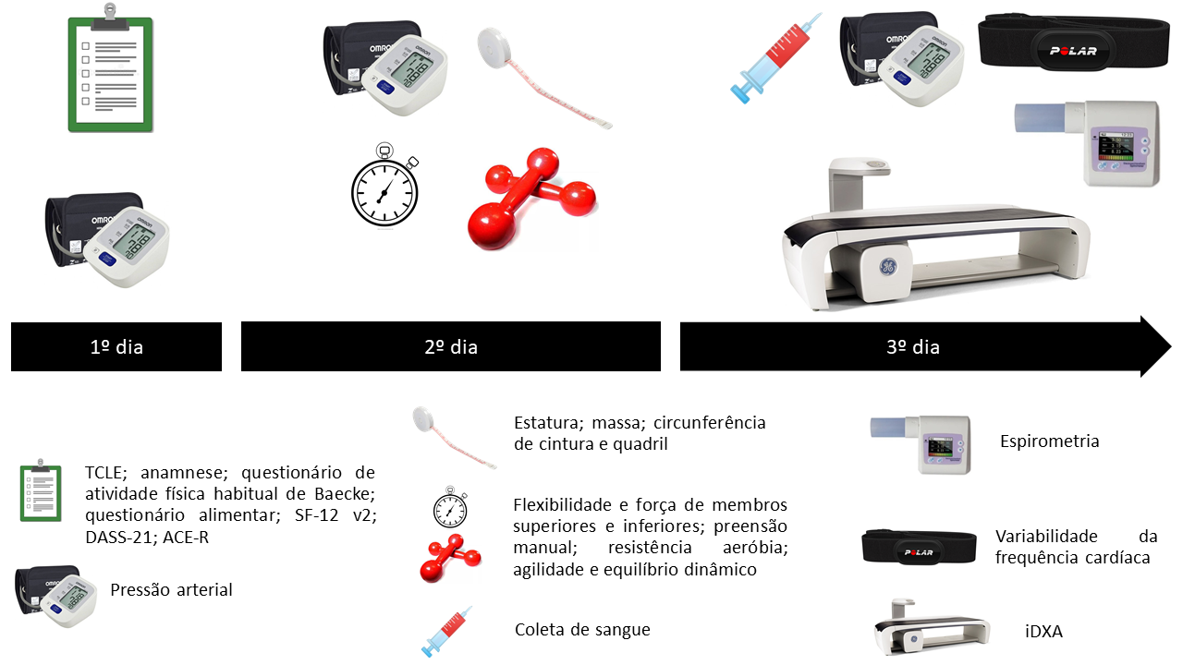

4.2 Participantes
O estudo será realizado com adultos da cidade de Ribeirão Preto, SP que poderão participar do projeto na EEFERP – USP ou estabelecimentos parceiros. Os critérios de inclusão serão: participantes homens e mulheres, com idade entre 30 e 69 anos, que não tenham participado de um programa regular de exercícios físicos nos últimos 6 meses. Os critérios de exclusão serão: limitações físicas ou cognitivas importantes para a realização das avaliações e intervenção e condições clínicas agudas ou crônicas sem acompanhamento médico.

4.3 Avaliações

4.3.1 PAR-Q e Anamnese
Primeiramente, seguindo o que é colocado para pessoas com idade entre 15 e 69 anos na Lei do Estado de São Paulo nº 16724 de 22 de maio de 2018, os participantes responderão ao Questionário de Prontidão para Atividade Física (PAR-Q). Aqueles que responderem positivamente a qualquer uma das perguntas, serão orientados a procurar um médico e para participar do estudo, assinarão o Termo de Responsabilidade para Prática de Atividade Física.
Uma parte inicial da anamnese com perguntas abertas e fechadas permitirá o levantamento de informações sobre aspectos pessoais como: nome, sexo, gênero, cor da pele, idade, entre outros. Ainda, uma segunda parte da anamnese possibilitará o levantamento de informações sobre o histórico e estado atual de saúde, como limitações físicas, cirurgias, quedas, consumo de medicamentos, entre outros.

4.3.2 Questionários
O Questionário de Atividade Física Habitual de Baecke, validado no Brasil (FLORINDO et al., 2004) e o Formulário de Marcadores do Consumo Alimentar do Ministério da Saúde, do Sistema de Vigilância Alimentar e Nutricional (BRASIL, 2008). serão utilizados para medir o nível habitual de atividade física e o comportamento do consumo alimentar, respectivamente. Os participantes serão instruídos a manterem os hábitos similares de atividade física durante a intervenção.
Para avaliar a percepção de qualidade de vida será utilizada versão 2 do instrumento 12-Item Health Survey (SF-12) que foi traduzido e validado para o português (CAMELIER, 2004) e apresentou evidências favoráveis nas propriedades psicométricas (DAMÁSIO; ANDRADE; KOLLER, 2015).
O estado de Saúde Mental será avaliado por meio da Escala de Depressão, Ansiedade e Estresse (DASS – 21) e o cálculo da pontuação será baseado em estudo realizado anteriormente (VIGNOLA; TUCCI, 2014).
Os aspectos cognitivos serão avaliados utilizando a adaptação brasileira do exame cognitivo de Addenbrooke revisado (ACE-R), por meio da avaliação de cinco domínios: atenção e orientação, memória, fluência, linguagem e habilidades visuais-espaciais (CARVALHO; CARAMELLI, 2007).

4.3.3 Pressão arterial
A pressão arterial será avaliada por meio de um aparelho medidor de pressão digital automático de braço (marca OMRON, modelo HEM-7113), que usa o método oscilométrico de medição. A medida será realizada no primeiro contato, após certificar que o participante não está com a bexiga cheia, não praticou exercícios antes, nem ingeriu bebidas alcoólicas, café ou alimentos ou fumou. O participante estará sentado, pernas descruzadas, pés apoiados no chão, dorso encostado na cadeira e relaxado, com o braço apoiado na cadeira na altura do coração, estando em repouso por pelo menos cinco minutos, de acordo com as “Diretrizes Brasileiras de Hipertensão Arterial - 2020” (BARROSO et al., 2021). Serão realizadas três medições em dias diferentes e prevalecerá o valor médio em caso de resultados próximos. Medições adicionais serão realizadas quando a diferença for acima de 10 mmHg para a PA sistólica e 5 mmHg para a PA diastólica.

4.3.4 Medidas antropométricas
O índice de massa corporal (IMC), que é a massa corporal em quilogramas dividido pela estatura em metros ao quadrado (kg/m²), será utilizado como indicador de estado nutricional recomendado pela WHO (WHO, 2000). Serão utilizados a balança e o estadiômetro (Filizola, modelo 31) com precisão de 0,1 kg e 0,01m, respectivamente.
A medida da circunferência da cintura (CC) será realizada com o participante estando em pé, em posição ereta, com uma fita métrica flexível e inextensível de 180 cm de comprimento, com precisão de uma casa decimal. A medida da CC será tomada no ponto médio entre o último arco costal e a crista ilíaca. A relação cintura quadril (RCQ), CC dividida pela circunferência do quadril (CQ) será calculada, sendo a CQ a maior circunferência na região da músculatura glútea (ABESO, 2016).

4.3.5 Aptidão Física
Os testes motores serão realizados na sequência em que aparecem nesta subseção:
(i) a força de membros superiores será avaliada por meio da força de preensão manual utilizando dinamômetro, com três tentativas de força isométrica (sendo considerado o melhor resultado) e intervalos de 10 s entre cada execução (LIMA et al., 2018).
Por meio dos testes propostos por Rikli e Jones (2008) serão avaliados os seguintes componentes da aptidão física:
(ii) Resistência de força de membros superiores: flexão e extensão de cotovelo em uma cadeira. O(a) participante sentará com as costas retas e pés no chão. O cotovelo começa estendido e a cada vez que o(a) participante flexionar e estender novamente, conta uma repetição. O ombro não deverá se movimentar durante o teste e será utilizado um peso de 2,27 kg para mulheres e 3,36 kg para homens.
(iii) Resistência de força de membros inferiores – teste de sentar e levantar de uma cadeira com altura aproximada de 43 cm. O(a) participante iniciará na posição em pé devendo manter os braços cruzados a frente do tronco, próximo ao peito.
Em ambos os testes de resistência de força, o(a) participante realizará três repetições para aprender e o resultado do teste será o número de movimentos completos realizados em 30 s.
(iv) Teste de flexibilidade de membros superiores: teste de alcançar atrás das costas, no qual o(a) participante na posição em pé colocará uma mão por cima (palma da mão nas costas) e a outra por baixo (dorso da mão nas costas), na tentativa de tocar os sobrepor os dedos médios de ambas as mãos. Será realizada a medida a distância entre as extremidades distais dos dois dedos médios das mãos.
(v) Flexibilidade de tronco e membros inferiores: teste de sentar e alcançar, no qual o(a) participante sentará em uma cadeira e com uma mão sobre a outra, buscará alcançar ou ultrapassar o pé do mesmo lado com o joelho estendido. Será realizada a medida da distância entre a extremidade distal do dedo médio da mão e a do terceiro dedo do pé.
Em ambos os testes de flexibilidade, o(a) participante realizará uma tentativa de cada lado para escolher o lado a ser avaliado. Então, serão realizadas duas tentativas, sendo considerado o melhor resultado.
Proposto por Osness et al. (1990), (vi) o teste de agilidade e equilíbrio dinâmico terá início com o(a) participante sentado em uma cadeira. O(a) participante se levantará, dará a volta em um cone localizado à direita a 1,5 m para trás e 1,8 m para o lado da cadeira (Figura 3) e retornará à posição sentado na cadeira. Imediatamente, o participante levantará os pés do chão (para garantir a finalização do movimento) e iniciará o mesmo movimento do lado oposto, completando um ciclo. Uma tentativa equivale a dois ciclos. Serão realizadas duas tentativas e o resultado final será o menor tempo na realização entre duas tentativas (OSNESS, 1990).

Figura 3 – Representação esquemática do teste de agilidade e equilíbrio dinâmico
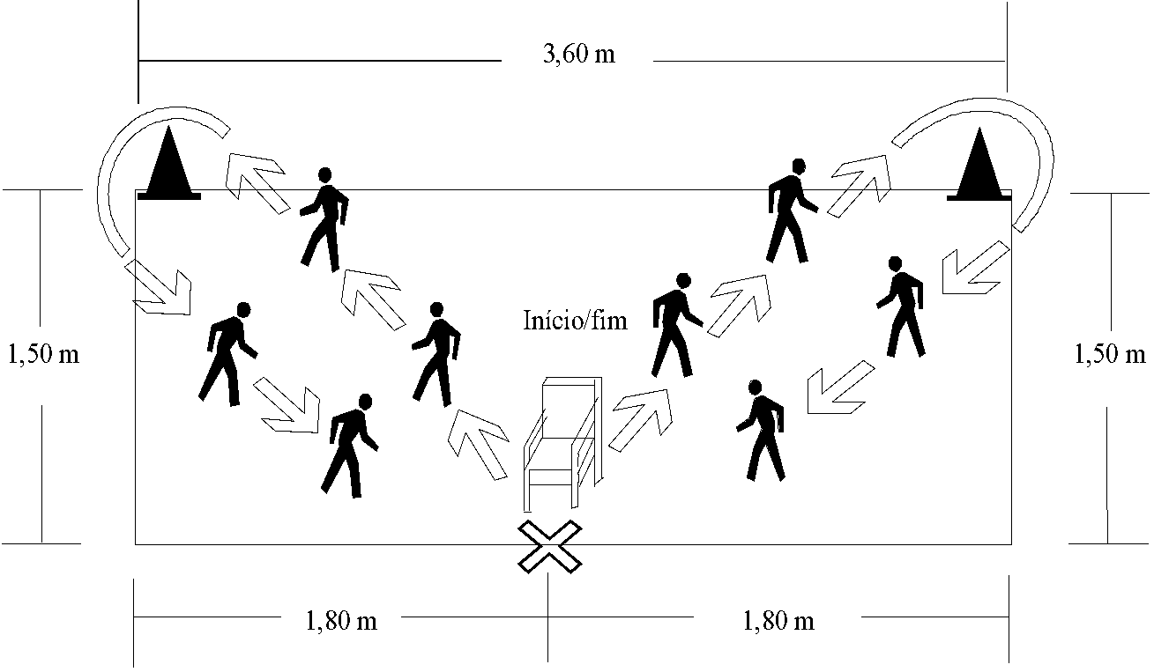
Fonte: Zago (2002)
(vii) Capacidade aeróbia: caminhada de seis minutos. Será anotada a distância percorrida e o percurso será um retângulo de 4,57 m por 18,28 m. O participante será instruído e incentivado a andar o mais rápido possível, sem correr.

4.3.6 Parâmetros hematológicos
Os dados hematológicos dos participantes serão obtidos por acesso venoso periférico após jejum de oito horas. Serão avaliados parâmetros do hemograma, como contagem de eritrócitos totais, concentração de hemoglobina, volume corpuscular médio (VCM), hemoglobina corpuscular média (HCM), contagem total de leucócitos e plaquetas. Ainda, serão analisadas a glicose, proteína C-reativa e as variáveis relacionadas ao perfil lipídico sanguíneo: colesterol total, triglicerídeos, LDL-c e HDL-c. A coleta será realizada na EEFERP-USP por profissional capacitado e especializado e posteriormente as análises serão realizadas no Laboratório de Fisiologia e Metabolismo (LAFEM) da EEFERP, seguindo as especificações do fabricante dos kits de análise (WienerLab).

4.3.7 Composição corporal
Para a análise da composição corporal e da distribuição das massas magra, óssea e tecido adiposo, será empregada a técnica da absorptiometria de raios-X de dupla energia (GE Lunar – DPX-NT). A dose de radiação que os participantes receberão será menor do que 0,05 (FULLER; LASKEY; ELIA, 1992), ou seja, equivalendo a 50 vezes menos a realização de um exame de raio-X. Ao se posicionarem no aparelho, os avaliados permanecerão imóveis em posição de decúbito dorsal durante todo o exame (aproximadamente 15 min). O método estimará a composição corporal fracionando o corpo em três compartimentos anatômicos: massa livre de gordura, massa de gordura e conteúdo mineral ósseo. Os resultados serão expressos em gramas de massa magra, de gordura e percentual de gordura corporal.

4.3.8 Espirometria
Para a avaliação dos volumes, fluxos e capacidades pulmonares será utilizado um espirômetro computadorizado (Sp10, Contec Medical Systems, Qinhuangdao, China), seguindo as normas da American Thoracic Society e European Respiratory Society (ATS/ERS)(MILLER et al., 2005) e diretrizes para testes de função pulmonar (RANU; WILDE; MADDEN, 2011). Os participantes serão orientados a realizar as manobras de capacidade vital lenta (CVL) e capacidade vital forçada (CVF) e ventilação voluntária máxima (VVM).

4.3.9 Parâmetros autonômicos
Esta avaliação será realizada com o participante em decúbito dorsal em uma maca, sem dormir, ambiente calmo e tranquilo, temperatura a 23°C, 10 minutos com respiração normal e 2 minutos com inspiração e expiração mais profundas. Para determinação das variáveis autonômicas, a VFC será analisada por aquisição de batimento a batimento, para determinação dos intervalos RR. A resposta da frequência cardíaca será submetida a uma filtragem digital, realizada pelo software (CardioSeries v2.7) que possibilita a identificação e correção de alguns batimentos ectópicos (irregularidades no ritmo cardíaco), envolvendo extra-sístole e consecutiva pausa compensatória. A análise da variabilidade da FC será realizada por métodos lineares, analisados nos domínios do tempo (SDNN e RMSSD) e da frequência (LF, HF e relação LF/HF) (RODRIGUES et al., 2017).

4.4 Protocolo de Intervenção
Os participantes serão alocados de forma aleatória em um dos programas de treinamento físico (multicomponente ou combinado). Ambos os programas ocorrerão por três anos, três vezes por semana, em dias não consecutivos e cada sessão terá duração de 60 minutos. Todas as sessões serão conduzidas por um profissional de Educação Física.
A intensidade do treino será controlada pela Percepção Subjetiva do Esforço (PSE), mantendo a intensidade entre 3 (moderado) e 5 (difícil) (FOSTER et al., 2001). Os participantes serão inicialmente e constantemente instruídos e incentivados a avaliar a carga de treino, e progredir quando parecer adequado. Será explicado que a PSE “5” em uma semana poderá se converter em uma percepção de esforço menor em alguma semana seguinte.

4.4.1 Treinamento físico multicomponente
As sessões serão realizadas com até 20 participantes e serão divididas em 4 partes: (1) aquecimento atividades de baixa intensidade, incluindo exercícios de alongamento dinâmico, coordenação e/ou equilíbrio, jogos ou atividades esportivas (de 10 a 20 min), (2) exercícios de força realizados em forma de circuito, utilizando elásticos, pesos livres e peso do corpo (de 20 a 30 min), (3) resistência aeróbia e atividades lúdicas (danças, jogos ou atividades esportivas) (de 10 a 20 min), e (4) “volta à calma”, relaxamento, massagem e exercícios de alongamento (de 5 a 10 min) (TRAPÉ et al., 2017).

4.4.2 Treinamento combinado
O aquecimento será composto por alongamento dinâmicos nas articulações principais. A volta à calma incluirá alongamentos estáticos e exercícios respiratórios.
O treinamento de força será composto por exercícios realizados com a massa corporal (kg) do próprio participante e utilização de acessórios como caneleiras, elásticos, bolas com peso e halteres, podendo ser adaptados de acordo com a necessidade de cada participante. A estratégia será o treinamento em formato de circuito, com períodos de estímulo e intervalos para recuperação e troca de estações.
O treinamento aeróbio será realizado em bicicleta ergométrica vertical com intensidade controlada pela frequência cardíaca de reserva (70-80%), sendo que na primeira e segunda semanas o participante realizará 4 séries de 5 min com 1 min de intervalo entre as séries e 2 min de volta à calma, na terceira e quarta semanas 3 séries de 7 min com 1 min de intervalo entre as séries e 2 min volta à calma, na quinta e sexta semanas 2 séries 11 min com 1 min de intervalo e 2 min de volta à calma, a partir da sétima semana 25 min de forma contínua.
A cada sessão de treino o grupo de até 20 participantes será dividido em dois grupos, com metade iniciando no treino de força e outro no treino aeróbio. Na sessão seguinte, os grupos começam de forma invertida, e assim por diante.

4.4.3 Aconselhamento para a prática de atividade física
O grupo de aconselhamento para a prática de atividade física será formado pelos participantes que não puderem participar dos programas de treinamento físico. Será um formado um grupo por aplicativo de mensagens e os participantes receberão informações semanalmente para incentivar a prática de atividade física, levando em conta aspectos sobre o ambiente, barreiras enfrentadas e possibilidades de acesso aos equipamentos de lazer, como parques e praças. Será realizado um encontro mensal presencial na EEFERP – USP com os participantes com possibilidades de atendimento individual e coletivo. Aos que tiverem dificuldades para acessar a Universidade, será oferecido a possibilidade de encontro online. Ressalta-se que não será enviado nenhum tipo de vídeo com prescrição de exercícios físicos à distância. Somente será realizado o aconselhamento para a prática de atividade física, no sentido do participante poder buscar a inserção da atividade física nos seus hábitos diários, relacionados ao deslocamento ou lazer, por exemplo.

4.4.4 Análise Estatística
O tamanho amostral será calculado a priori para um poder (1 - β) de 95%, para análise de variância de duas vias com medidas repetidas, com alfa (α) de 0,05 e levando em consideração, o menor tamanho de efeito encontrado no estudo piloto nas variáveis de interesse. Ao fim da pesquisa, o poder amostral também será calculado a posteriori.
Inicialmente realizar-se-á uma análise exploratória dos dados, com o objetivo básico de sumarizar os valores, organizando e descrevendo os dados de duas maneiras: por meio de tabelas com medidas descritivas e de gráficos. As variáveis contínuas serão expressas em termos de estatísticas descritivas básicas (média, mediana, desvio padrão), já as variáveis categóricas serão expressas em termos de frequência e percentual.
As respostas dos três grupos nas reavaliações referentes aos aspectos cardiovasculares, metabólicos, na aptidão física, composição corporal, percepção de qualidade de vida e aspectos cognitivos serão verificadas por meio de um modelo de regressão linear com efeitos mistos (fixos e aleatórios). As comparações das variáveis qualitativas categóricas antes e após a intervenção (risco de depressão, ansiedade e estresse) de acordo com os grupos de intervenção (treinamento multicomponente, treinamento combinado e grupo de aconselhamento para a prática de atividade física) serão avaliadas por meio do teste exato de Fisher. Em todos os casos o nível de significância será fixado em 5% e será utilizado o programa estatístico software SAS (versão 9.2) para as análises.

5. CRONOGRAMA
Este estudo somente terá início após a aprovação do Comitê de Ética e Pesquisa (CEP) ou Conselho Nacional de Pesquisa (CONEP).

Etapas | Meses
 | 1-6 | 7-12 | 13-18 | 19-24 | 25-30 | 31-36 | 37-42 | 43-48
Treinamento para as avaliações | X
Revisão bibliográfica | X | X | X | X | X | X | X
Recrutamento de participantes, avaliações e intervenção - estudo piloto (coleta de dados) | X
Recrutamento de participantes, avaliações e intervenção – estudo principal (coleta de dados) |  | X | X | X | X | X | X
Análise dos dados |  |  |  |  |  |  | X | X
Apresentação de resultados preliminares em eventos científicos |  |  |  |  |  |  |  | X
Preparação e submissão de artigos para publicação |  |  |  |  |  |  |  | X

REFERÊNCIAS
ABESO, A. B. PARA O ESTUDO DA OBESIDADE E DA SÍNDROME METABÓLICA. Diretrizes Brasileiras de Obesidade 2016. VI Diretrizes Brasileiras de Obesidade, p. 7–186, 2016.
ALBERTI, K. G. M. M.; ZIMMET, P.; SHAW, J. Metabolic syndrome-a new world-wide definition. A Consensus Statement from the International Diabetes Federation. Diabetic Medicine, v. 23, n. 5, p. 469–480, maio 2006.
ANNA JUNIOR, M. DE S. et al. Cardiovascular Autonomic Dysfunction in Patients with Morbid Obesity. Arquivos Brasileiros de Cardiologia, v. 105, n. 6, p. 580–587, 2015.
AZAMBUJA, C. R. et al. O diagnóstico da síndrome metabólica analisado sob diferentes critérios de definição. Revista Baiana Saúde Pública, v. 39, n. 3, p. 482–496, 2015.
BARROSO, W. K. S. et al. Diretrizes Brasileiras de Hipertensão Arterial – 2020. Arquivos Brasileiros de Cardiologia, v. 116, n. 3, p. 516–658, 3 mar. 2021.
BESNIER, F. et al. Exercise training-induced modification in autonomic nervous system: An update for cardiac patients. Annals of Physical and Rehabilitation Medicine, v. 60, n. 1, p. 27–35, 2017.
BRASIL, M. DA S. Vigitel Brasil 2016 Saúde Suplementar : vigilância de fatores de risco e proteção para doenças crônicas por inquérito telefônico [recurso eletrônico]. [s.l: s.n.].
BRASIL, M. DA S. Vigitel Brasil 2019 : vigilância de fatores de risco e proteção para doenças crônicas por inquérito telefônico : estimativas sobre frequência e distribuição sociodemográfica de fatores de risco e proteção para doenças crônicas nas capitais dos 26 estados. [s.l: s.n.].
BRASIL, M. DA S. S. DE A. À S. Protocolos do Sistema de Vigilância Alimentar e Nutricional-SISVAN na assistência à saúdeMinistério da Saúde Brasília, , 2008.
BRASIL, M. DA S. S. DE A. P. À S. D. DE P. DA S. Guia de Atividade Física para a População BrasileiraBrasíliaMinistério da Saúde, , 2021.
CAMELIER, A. A. Avaliação da qualidade de vida relacionada à saúde em pacientes com DPOC: estudo de base populacional com o SF-12 na cidade de São Paulo TT - SF-12 health related quality of life in COPD patients: a population-based study in São Paulo-SP, 2004. Disponível em: <https://pesquisa.bvsalud.org/portal/resource/pt/lil-419425>
CARVALHO, V. A.; CARAMELLI, P. Brazilian adaptation of the Addenbrooke’s Cognitive Examination-Revised (ACE-R). Dementia & Neuropsychologia, v. 1, n. 2, p. 212–216, jun. 2007.
CASSIANO, A. DO N. et al. Efeitos do exercício físico sobre o risco cardiovascular e qualidade de vida em idosos hipertensos. Ciência & Saúde Coletiva, v. 25, n. 6, p. 2203–2212, jun. 2020.
DAMÁSIO, B. F.; ANDRADE, T. F.; KOLLER, S. H. Psychometric properties of the Brazilian 12-item short-form health survey version 2 (SF-12v2). Paideia, v. 25, n. 60, p. 29–37, 2015.
FALUDI, A. et al. ATUALIZAÇÃO DA DIRETRIZ BRASILEIRA DE DISLIPIDEMIAS E PREVENÇÃO DA ATEROSCLEROSE - 2017. Arquivos Brasileiros de Cardiologia, v. 109, n. 1, out. 2017.
FLORINDO, A. A. et al. Metodologia para a avaliação da atividade física habitual em homens com 50 anos ou mais. Revista de Saúde Pública, v. 38, n. 2, p. 307–314, abr. 2004.
FOSTER, C. et al. A new approach to monitoring exercise training. The Journal of Strength & Conditioning Research, v. 15, n. 1, p. 109–115, 2001.
FULLER, N. J.; LASKEY, M. A.; ELIA, M. Assessment of the composition of major body regions by dual-energy X-ray absorptiometry (DEXA), with special reference to limb muscle mass. Clinical physiology (Oxford, England), v. 12, n. 3, p. 253–266, maio 1992.
GHORAYEB, N. et al. The Brazilian Society of Cardiology and Brazilian Society of Exercise and Sports Medicine Updated Guidelines for Sports and Exercise Cardiology - 2019. Arquivos Brasileiros de Cardiologia, v. 112, n. 3, p. 326–368, 2019.
GOMES, E. C. C. et al. Treino de estimulação de memória e a funcionalidade do idoso sem comprometimento cognitivo: uma revisão integrativa. Ciência & Saúde Coletiva, v. 25, n. 6, p. 2193–2202, jun. 2020.
HÄFELE, V.; SIQUEIRA, F. Aconselhamento para atividade física e mudança de comportamento em Unidades Básicas de Saúde. Revista Brasileira de Atividade Física & Saúde, v. 21, n. 6, 1 nov. 2016.
HERRING, M. P. The Effect of Exercise Training on Anxiety Symptoms Among Patients. Archives of Internal Medicine, v. 170, n. 4, p. 321, 22 fev. 2010.
HUIKURI, H. V; STEIN, P. K. Heart Rate Variability in Risk Stratification of Cardiac Patients. Progress in Cardiovascular Diseases, v. 56, n. 2, p. 153–159, 2013.
LIMA, T. R. DE et al. Associação da força muscular com fatores sociodemográficos e estilo de vida em adultos e idosos jovens no Sul do Brasil. Ciência & Saúde Coletiva, v. 23, n. 11, p. 3811–3820, nov. 2018.
MALACHIAS, M. et al. 7th Brazilian Guideline of Arterial Hypertension: Chapter 1 - Concept, Epidemiology and Primary Prevention. Arquivos Brasileiros de Cardiologia, v. 107, n. 3, p. 1–83, 2016.
MENDONÇA, C. P.; ANJOS, L. A. DOS. Aspectos das práticas alimentares e da atividade física como determinantes do crescimento do sobrepeso/obesidade no Brasil. Cadernos de Saúde Pública, v. 20, n. 3, p. 698–709, 2004.
MILLER, M. R. et al. Standardisation of spirometry. The European respiratory journal, v. 26, n. 2, p. 319–338, ago. 2005.
MORAES, S. DE Q. et al. Prevalência de aconselhamento para atividade física na Atenção Básica à Saúde: uma revisão sistemática. Revista Brasileira de Atividade Física & Saúde, v. 24, p. 1–12, 11 set. 2019.
OBESITY COLLABORATORS, T. G. 2015. Health Effects of Overweight and Obesity in 195 Countries over 25 Years. New England Journal of Medicine, v. 377, n. 1, p. 13–27, 2017.
OLIVEIRA, L. V. A. et al. Prevalence of the metabolic syndrome and its components in the Brazilian adult population. Ciencia e Saude Coletiva, v. 25, n. 11, p. 4269–4280, 2020.
OSNESS, W. H. Functional Fitness Assessment for Adults Over 60 Years (A Field Based Assessment). [s.l.] American Alliance for Health, Physical Education, 1990.
PEARCE, M. et al. Association Between Physical Activity and Risk of Depression. JAMA Psychiatry, 13 abr. 2022.
POLANCZYK, C. A. Epidemiologia das Doenças Cardiovasculares no Brasil: A Verdade Escondida nos Números. Arquivos Brasileiros de Cardiologia, v. 115, n. 2, p. 161–162, 2020.
PRÉCOMA, D. B. et al. Updated Cardiovascular Prevention Guideline of the Brazilian Society of Cardiology - 2019. Arquivos Brasileiros de Cardiologia, 2019.
RANU, H.; WILDE, M.; MADDEN, B. Pulmonary function tests. The Ulster medical journal, v. 80, n. 2, p. 84–90, maio 2011.
REIS, M. R. O. ET AL. Comparação da aptidão física de mulheres adultas e idosas de acordo com o histórico de quedas e a prática regular de diferentes modalidades de exercícios físicos. Medicina (Ribeirão Preto), v. 53, n. 3, p. 283–291, 2020.
RIKLI, R. E.; JONES, C. J. Teste de aptidão física para idosos. Barueri, SP: Manole, 2008.
RODRIGUES, J. A. L. et al. Caracterização da variabilidade da frequência cardíaca em indivíduos com síndrome metabólica. Revista Brasileira de Medicina do Esporte, v. 23, n. 3, p. 208–212, 2017.
ROSENBAUM, M.; LEIBEL, R. L. The physiology of body weight regulation: Relevance to the etiology of obesity in children. Pediatrics, v. 101, n. 3 II SUPPL., p. 525–539, 1998.
SANTOS, C. E.; SCHRANK, Y.; KUPFER, R. Análise crítica dos critérios da OMS, IDF e NCEP para síndrome metabólica em pacientes portadores de diabetes melito tipo 1. Arquivos Brasileiros de Endocrinologia & Metabologia, v. 53, n. 9, p. 1096–1102, 2009.
SILVA, A. P. DIABETES MELLITUS TIPO 2: A INTERVENÇÃO DA ATIVIDADE FÍSICA COMO FORMA DE AUXÍLIO E QUALIDADE DE VIDA. Revista Carioca de Educação Física, v. 15, p. 28–39, 2020.
SOCIEDADE BRASILEIRA DE DIABETES. Diretrizes da Sociedade Brasileira de Diabetes 2017-2018. [s.l: s.n.].
TAVARES, I. DA S. et al. Left ventricular diastolic function in morbidly obese patients in the preoperative for bariatric surgery. Arquivos Brasileiros de Cardiologia, v. 98, n. 4, p. 300–306, 2012.
TRAPÉ, A. A. et al. Effect of Multicomponent Training on Blood Pressure, Nitric Oxide, Redox Status, and Physical Fitness in Older Adult Women: Influence of Endothelial Nitric Oxide Synthase (NOS3) Haplotypes. Oxidative Medicine and Cellular Longevity, v. 2017, 2017.
TRAPÉ, Á. A. Efeito do treinamento físico multicomponente sobre parâmetros de saúde de mulheres com idade entre 50 e 80 anos: influência de variantes genéticas de óxido nítrico sintase endotelial (eNOS). São Paulo: Biblioteca Digital de Teses e Dissertações da Universidade de São Paulo, 7 nov. 2018.
VASCONCELLOS, F. V. A. et al. Exercício físico e síndrome metabólica. Revista Hospital Universitário Pedro Ernesto, v. 12, n. 4, p. 78–88, 2013.
VIGNOLA, R. C. B.; TUCCI, A. M. Adaptation and validation of the depression, anxiety and stress scale (DASS) to Brazilian Portuguese. Journal of Affective Disorders, v. 155, p. 104–109, fev. 2014.
WHO, W. H. O. Obesity: Preventing and Managing the Global Epidemic - World Health Organization - Google Livros. Disponível em: <https://books.google.com.br/books?hl=pt-BR&lr=&id=AvnqOsqv9doC&oi=fnd&pg=PA1&dq=WORLD+HEALTH+ORGANIZATION.+Obesity:+preventing+and+managing+the+global+epidemic:+report+of+a+WHO+Consultation+on+Obesity.+Geneva:+WHO,+2000.&ots=6WE7asYP2M&sig=UF231bwdcMppeS5>. Acesso em: 6 abr. 2021.
WHO, W. H. O. Noncommunicable diseases. Disponível em: <https://www.who.int/health-topics/noncommunicable-diseases#tab=tab_1>. Acesso em: 1 abr. 2021.
WILSON, J. M. et al. Concurrent Training: A Meta-Analysis Examining Interference of Aerobic and Resistance Exercises. The Journal of Strength & Conditioning Research, v. 26, n. 8, 2012.
ZAGO, A. S. Relação do nível de aptidão funcional com os fatores de risco de doenças coronarianas associadas à bioquímica sangüínea e a composição corporal em mulheres ativas de 50 a 70 anosDissertação de mestrado, Mestrado em ciências da motricidade humana …, , 2002.

APÊNDICES

APÊNDICE A
 | Universidade de São Paulo  Escola de Educação Física e Esporte de Ribeirão Preto
Termo de Consentimento Livre e Esclarecido

Apresentação e objetivos: Convidamos o(a) senhor(a) a participar do projeto “Promoção da atividade física para adultos: uma proposta de extensão e pesquisa na EEFERP-USP e estabelecimentos parceiros” sob responsabilidade de um grupo de alunos e pesquisadores, coordenado pelo Prof. Dr. Átila Alexandre Trapé, a ser realizado no ginásio poliesportivo, no ginásio de ginásticas/lutas/danças e na sala do Grupo de Estudos e Pesquisas em Educação Física e Saúde (GEPEFS), na Escola de Educação Física de Ribeirão Preto (EEFERP) da Universidade de São Paulo (USP).
Este documento fornece informações sobre o projeto, além de informações sobre possíveis riscos e benefícios. Nele, seus direitos como participante de um estudo experimental são detalhados. Por favor, leia este documento atentamente e pergunte sobre qualquer dúvida relacionada à sua participação no estudo.
O objetivo geral deste estudo é analisar os efeitos do treinamento multicomponente, treinamento combinado e aconselhamento para a prática de atividades físicas em parâmetros bioquímicos, metabólicos, na aptidão física, saúde mental, percepção da qualidade de vida de adultos e aspectos cognitivos de participantes adultos de um projeto de atividades físicas na cidade de Ribeirão Preto, SP. Os avanços na área da saúde ocorrem através de pesquisas como essa e, por isso, sua participação é muito importante.

Procedimentos: Poderão participar homens e mulheres, residentes em Ribeirão Preto, SP, com idade entre 30 e 69 anos. Não poderão fazer parte deste projeto pessoas que já participam de algum programa regular de exercícios físicos, que apresentam limitações físicas ou cognitivas importantes para a realização das avaliações ou intervenção, e ainda, pessoas com doenças clínicas agudas ou crônicas sem acompanhamento médico.
Inicialmente o(a) senhor(a) será submetido a uma triagem de saúde para analisarmos se tem condições de saúde que contra indicam a realização de um ou mais testes e se está apto(a) a realizar as atividades físicas propostas por este estudo. Algumas condições de saúde contra indicam a realização de um ou mais dos testes, como problemas nos músculos e ossos, presença de sintoma que sugere condição cardiovascular sem acompanhamento médico e presença de doença cardiovascular e/ou fatores de risco para tais doenças sem haver realizado teste ergométrico máximo com eletrocardiograma (aquele no qual corremos ou pedalamos até a maior velocidade que conseguimos com eletrodos no tronco para analisar a atividade elétrica do coração). E, caso algum dos exames da avaliação que será explicada a seguir, apresente resultados que possam indicar algum problema de saúde, nossa equipe entrará em contato com o(a) senhor(a) para entregar o resultado do exame, para orientá-lo(a) e indicar o acompanhamento em uma Unidade de Saúde do município de Ribeirão Preto/SP.
Em relação às avaliações, o(a) senhor(a) permanecerá na EEFERP-USP por aproximadamente 1 hora em cada dia. No primeiro dia, o(a) senhor(a) responderá a Anamnese com perguntas sobre dados sociodemográficos, estado de saúde geral, perguntas relacionadas aos hábitos de vida, informações de comorbidade (doenças) e tratamento medicamentoso. Responderá questionários sobre a prática de atividade física, hábitos de alimentação, qualidade de vida, saúde mental e aspectos cognitivos. Ainda, realizará a primeira medida da pressão arterial. No segundo dia, realizará a avaliação antropométrica (massa corporal, estatura, circunferência do quadril e da cintura) e a segunda medida da pressão arterial. Ainda, realizará testes motores de força, flexibilidade, resistência aeróbia, agilidade e equilíbrio dinâmico. No terceiro dia, após oito horas de jejum, o(a) senhor(a) realizará a coleta de sangue (aproximadamente 16 ml, equivalente a 4 colheres de sopa) para a análise de algumas variáveis bioquímicas como glicose, colesterol, hemograma, entre outros. Realizará avaliação no iDXA para estimativa da composição corporal: deitado(a) em uma espécie de maca enquanto um aparelho passará lentamente acima do seu corpo como se tivesse escaneando. Esse equipamento faz uso de uma dose não letal de radiação (50 vezes menor que um raio-x de hospital). Ainda no terceiro dia, realizará a análise para a avaliação de variabilidade dos batimentos cardíacos que será feita por meio de uma fita colocada em torno de seu tórax; a análise ocorrerá por 12 minutos e o(a) senhor(a) permanecerá deitado(a) em decúbito dorsal (barriga para cima) em uma maca. Por fim, neste terceiro dia, realizará a espirometria para testar a função pulmonar.
- A espirometria ou prova de função pulmonar, é uma avaliação realizada por meio de um bocal conectado à uma máquina (espirômetro). Entre as etapas, pediremos para o(a) senhor(a) posicionar o bocal em sua cavidade bucal, inspirar (puxar) o máximo de ar e assoprar com o máximo de força e até acabar com o ar dos pulmões (perder o fôlego);
Durante as sessões de atividades físicas, faremos o monitoramento por meio da percepção subjetiva de esforço (PSE) e da frequência cardíaca (FC). A PSE será coletada por meio de uma tabela onde o(a) senhor(a) indicará em uma escala de 0 a 10 a sensação do esforço realizado. A FC será medida por meio de uma fita que será colocada na parte inferior do seu peito e o monitoramento será realizado por relógio (frequencímetro) ou aplicativo de celular.
Após a realização da avaliação inicial explicada anteriormente, caso o(a) senhor(a) tenha interesse, iniciará o programa de atividades físicas que terá duração de 3 anos, com a reavaliações acontecendo após 12 e 24 semanas; e, após 1 ano, 2 anos e 3 anos. O(a) senhor(a) poderá fazer parte do grupo de treinamento combinado ou multicomponente (a divisão ocorrerá por sorteio). Serão realizadas três sessões por semana, até 60 minutos cada sessão, que será realizada em grupo com aproximadamente 20 pessoas na EEFERP – USP, sempre respeitando suas limitações e nível de condicionamento físico.
No grupo de treinamento combinado, o(a) senhor(a) realizará até 25 minutos de treino contínuo na bicicleta, pedalando em uma intensidade moderada, seguidos de até 25 minutos de treinamento de força com o próprio peso do corpo ou acessórios como halteres, caneleiras, elásticos, entre outros. Em um próximo treino, sua atividade iniciará pelo treino de força e assim continuará de forma alternada. Um treino começa pela bicicleta e outro pelo treinamento de força.
No grupo de treinamento multicomponente, atividades físicas diversas serão propostas por até 50 minutos, envolvendo jogos, atividades esportivas, exercícios de força, flexibilidade, resistência, equilíbrio e agilidade.
Tanto o grupo treinamento combinado quanto o multicomponente, terão aproximadamente 5 minutos iniciais de aquecimento e aproximadamente 5 minutos finais de volta à calma.
Caso tenha disponibilidade para fazer as avaliações, mas não tenha disponibilidade para participar presencialmente dos grupos de treinamento físico, o(a) senhor(a) será convidado(a) a fazer parte do grupo de aconselhamento para a prática de atividades físicas. Assim, além de realizar um acompanhamento em saúde por meio das avaliações que serão oferecidas, o(a) senhor(a) receberá informações semanalmente por um grupo em aplicativo de mensagens para incentivar a prática de atividade física, levando em conta aspectos sobre o ambiente, barreiras enfrentadas e possibilidades de acesso aos equipamentos de lazer, como parques e praças. Ainda, será realizado um encontro mensal presencial na EEFERP – USP com os participantes com possibilidades de atendimento individual e coletivo. Aos que tiverem dificuldades para se deslocar à Universidade, será oferecido a possibilidade de encontro online.
Seguindo as recomendações da Universidade de São Paulo, continuará obrigatório o uso de máscaras, haverá respeito ao distanciamento e álcool em gel estará sempre disponível. As medidas sanitárias serão atualizadas conforme as recomendações da Reitoria.
Quanto às suas amostras biológicas coletadas, não haverá armazenamento, sendo que elas serão utilizadas para os objetivos deste estudo e na sequência descartadas, seguindo as normas vigentes.
Caso ocorra alguma intercorrência durante os procedimentos, contamos com um desfibrilador automático modelo HeartStart FRx (Philips®) e possuímos convênio com a Medicar, que realiza o transporte de urgência para uma Unidade de Saúde, caso seja necessário.

Riscos e benefícios: Os riscos gerais deste estudo são pequenos e estão associados com as avaliações e a intervenção de treinamento (distúrbios ou incômodos causados pela dor muscular durante e/ou após a prática do exercício). Estas situações serão realizadas em ambientes com condições estritamente controladas e compatíveis com o esforço prescrito, já utilizado em pesquisas anteriores. E durante todas as situações experimentais haverá a supervisão de uma equipe treinada e apta a prestar os primeiros socorros de urgência. Caso ocorra alguma intercorrência durante os procedimentos, contamos com um desfibrilador automático modelo HeartStart FRx (Philips®) e possuímos convênio com a Medicar, que realiza o transporte de urgência para uma Unidade de Saúde, caso seja necessário. Além disso, todos os procedimentos serão acompanhados por profissionais com treinamento em suporte básico de vida.
A coleta de sangue será realizada na EEFERP-USP por profissional qualificado e experiente, com material esterilizado e descartável. Os riscos dessa coleta serão mínimos, existindo uma pequena chance do(a) senhor(a) sentir dor, de aparecer inchaços roxos ou apenas inchaços em seu braço no local da coleta, que deverão desaparecer em poucos dias.
Outros riscos da participação neste estudo, apesar de pouco comuns, podem ser de origem psicológica, intelectual ou emocional, uma vez que ao responder ao questionário, sentimentos desconfortáveis podem ser acessados e causar algum tipo de sensação ou emoção, como por exemplo, desconforto, medo, vergonha, constrangimento ou cansaço, e estresse. Caso isso ocorra, o(a) senhor(a) poderá interromper a participação a qualquer momento. E caso o(a) senhor(a) precise conversar, os pesquisadores estarão à disposição para oferecer acolhimento. E se precisar de ajuda especializada, ofereceremos informações sobre o serviço de saúde público que pode procurar.
Em relação aos benefícios, pode-se citar a colaboração para a formação de estudantes e pesquisadores, além de contribuir para a geração de conhecimento para a Ciência.

Recusa/abandono da pesquisa: Caso o(a) senhor(a) desista totalmente de participar ou não queira participar de alguma etapa ou responder alguma pergunta desta pesquisa, sua decisão será respeitada sem que isto acarrete em multas, prejuízos ou algo neste sentido. Fica assegurada a sua desistência de continuar participando do estudo em qualquer etapa do mesmo, e caberá ao pesquisador responsável, a qualquer momento, proceder a sua exclusão se necessário for para o seu bem-estar.

Sigilo: Todas as informações obtidas relativas à sua participação neste estudo serão analisadas em conjunto com aquelas obtidas com outros participantes, resguardando, desta forma, a confidencialidade da sua participação. Seu nome não será divulgado de forma alguma, garantindo assim a sua privacidade e sigilo. Fica assegurado o seu direito de ser atualizado sobre os resultados parciais da pesquisa ou os resultados que sejam do conhecimento dos pesquisadores. Os resultados da pesquisa podem ser apresentados ou publicados em eventos acadêmicos ou revistas científicas, mas sempre preservando a privacidade e o sigilo.

Despesas: Gastos com transporte serão ressarcidos, quando necessário.

Indenização: Diante de eventuais danos decorrentes da pesquisa o(a) senhor(a) terá direito a indenização conforme as leis vigentes no Brasil.

Dúvidas: Sempre que quiser poderá pedir mais informações sobre a pesquisa por meio do telefone do pesquisador responsável pelo projeto. Se necessário, poderá entrar em contato com o Comitê de Ética em Pesquisa (CEP/EEFERP) (Funcionamento: segunda à sexta-feira, em dias úteis, das 8 às 17 horas; atendimento ao público nas terças das 9 às 12 horas e quintas-feiras, das 14 às 16h30), por meio do telefone, o qual deverá ser utilizado somente para questões éticas e não para solicitar informações sobre a pesquisa. A qualquer momento, as dúvidas de procedimentos, objetivos ou qualquer assunto relacionado ao estudo poderão ser esclarecidos com o pesquisador responsável pelos seguintes contatos:

Átila Alexandre Trapé: atrape@usp.br, Av. Bandeirantes, 3900, Vila Monte Alegre, Ribeirão Preto/SP - CEP: 14040-907; Telefone e WhatsApp (16) 988305017 - utilizar em caso de urgência – disponível 24 horas por dia, 7 dias por semana;
Secretaria do Comitê de Ética da EEFERP/USP: cep90@usp.br, Av. Bandeirantes, 3900 - Bloco 1 – Térreo – Sala 31398, Vila Monte Alegre, Ribeirão Preto/SP - CEP: 14040-907; Telefone (16) 3315-0494.

CONSENTIMENTO
Acredito ter sido suficientemente informado(a) a respeito das informações que li ou que foram lidas para mim descrevendo o estudo. Eu sei que posso me recusar a participar do estudo ou que posso abandoná-lo a qualquer momento, sem qualquer tipo de constrangimento. Eu recebi uma via deste documento que foi assinado em duas vias idênticas. Portanto, forneço o meu consentimento para participar dos experimentos do estudo em questão.

Ribeirão Preto, _____ de ____________________de ________

Nome completo do participante da pesquisa ou responsável

Assinatura do participante da pesquisa ou responsável

___________________________________________________
Prof. Dr. Átila Alexandre Trapé
Pesquisador Responsável

APÊNDICE B
Anamnese

INFORMAÇÕES DE IDENTIFICAÇÃO
NOME:
RG | CPF |  | E-MAIL
TELEFONE |  |  | DATA DE NASC: |  |  | IDADE: |  |  | CÓDIGO (não precisa preencher):
SEXO BIOLÓGICO: ( ) M ( ) F  GÊNERO: | RAÇA/COR: | ESCOLARIDADE |  |  |  |  |  |  | OCUPAÇÃO:
NACIONALIDADE | CONVÊNIO SAÚDE?  ( ) SIM ( ) NÃO QUAL: |  |  |  |  |  |  |  | TIPO SANGUÍNEO:
DIABETES MELLITUS?  ( ) SIM ( ) NÃO ( ) NÃO SEI  TIPO: | HIPERTENSÃO?  ( ) SIM ( ) NÃO  ( ) NÃO SEI |  | ASMA?  ( ) SIM ( ) NÃO  ( ) NÃO SEI
Estatura (em m) | Massa CORPORAL: |  | IMC: |  | Cintura: |  |  |  | Quadril:
GRAVIDEZ ATUAL  ( ) SIM ( ) NÃO | PUÉRPERA  ( ) SIM ( ) NÃO  TEMPO: |  | REPOSIÇÃO HORMONAL  ( ) SIM ( ) NÃO |  |  |  |  |  | TOMOU VACINA DA GRIPE ESTE ANO? ( ) SIM ( ) NÃO
AUTORIZAÇÃO MÉDICA PARA REALIZAR ATIVIDADE FÍSICA?  ( ) SIM ( ) NÃO | exposição a lugares altos > 1500 m nos últimos três meses  ( ) SIM ( ) NÃO |  |  | TOMA IMUNOSUPRESSORES  ( ) SIM ( ) NÃO |  |  |  |  | PESSOA COM DEFICIÊNCIA?  ( ) SIM ( ) NÃO
Pressão arterial:  FCrep: | Pressão arterial:  FCrep: |  |  | Pressão arterial:  FCrep: |  |  |  | CVF:  FEV:

AUTO-REFERIDO DE CONDIÇÕES
ETILISTA/HÁBITO ALCÓOLICO:
( ) SIM ( ) NÃO
( ) TODOS OS DIAS ( ) 5X/SEMANA ( ) 3X/SEMANA ( ) 2X/SEMANA ( ) 1X SEMANA
FUMANTE:
( ) SIM ( ) NÃO
USO DE DROGAS:
( )SIM ( )NÃO
( ) TODOS OS DIAS ( ) 5X/SEMANA ( ) 3X/SEMANA ( ) 2X/SEMANA ( ) 1X SEMANA
EXERCÍCIO FÍSICO:
( ) SIM ( ) NÃO TIPO DE EXERCÍCIO:

( ) TODOS OS DIAS ( ) 5X/SEMANA ( ) 3X/SEMANA ( ) 2X/SEMANA ( ) 1X SEMANA

EXPERIÊNCIA EM ATIVIDADE AERÓBIA? ( ) SIM ( ) NÃO
TRATAMENTO PSIQUIÁTRICO/PSICOLÓGICO:
( ) SIM ( ) NÃO

ESPECIFIQUE:
INTERNAÇÃO E CIRURGIAS:
( ) SIM ( ) NÃO

ESPECIFIQUE:
LIMITAÇÕES FÍSICAS:
( ) SIM ( ) NÃO

ESPECIFIQUE:
DOENÇAS E COMORBIDADES:
( ) SIM ( ) NÃO

HISTÓRICO – JÁ RECUPERADO(A):

ATUAL - QUAIS E HÁ QUANTO TEMPO?

Remédios, Anticoncepcionais, antidepressivos, suplementação vitamínica, entre outros

TRATAMENTO: ( ) Em andamento ( ) Concluído ( ) Não feito.
NOME: _____________________________________________ INDICADO PARA: __________________________
POSOLOGIA __________________________ TEMPO DE USO: _________________ PAROU? ( ) SIM ( ) NÃO

TRATAMENTO: ( ) Em andamento ( ) Concluído ( ) Não feito.
NOME: _____________________________________________ INDICADO PARA: __________________________
POSOLOGIA __________________________ TEMPO DE USO: _________________ PAROU? ( ) SIM ( ) NÃO

TRATAMENTO: ( ) Em andamento ( ) Concluído ( ) Não feito.
NOME: _____________________________________________ INDICADO PARA: __________________________
POSOLOGIA __________________________ TEMPO DE USO: _________________ PAROU? ( ) SIM ( ) NÃO

TRATAMENTO: ( ) Em andamento ( ) Concluído ( ) Não feito.
NOME: _____________________________________________ INDICADO PARA: __________________________
POSOLOGIA __________________________ TEMPO DE USO: _________________ PAROU? ( ) SIM ( ) NÃO

TRATAMENTO: ( ) Em andamento ( ) Concluído ( ) Não feito.
NOME: _____________________________________________ INDICADO PARA: __________________________
POSOLOGIA __________________________ TEMPO DE USO: _________________ PAROU? ( ) SIM ( ) NÃO

TRATAMENTO: ( ) Em andamento ( ) Concluído ( ) Não feito.
NOME: _____________________________________________ INDICADO PARA: __________________________
POSOLOGIA __________________________ TEMPO DE USO: _________________ PAROU? ( ) SIM ( ) NÃO

TRATAMENTO: ( ) Em andamento ( ) Concluído ( ) Não feito.
NOME: _____________________________________________ INDICADO PARA: __________________________
POSOLOGIA __________________________ TEMPO DE USO: _________________ PAROU? ( ) SIM ( ) NÃO

TRATAMENTO: ( ) Em andamento ( ) Concluído ( ) Não feito.
NOME: _____________________________________________ INDICADO PARA: __________________________
POSOLOGIA __________________________ TEMPO DE USO: _________________ PAROU? ( ) SIM ( ) NÃO

TRATAMENTO: ( ) Em andamento ( ) Concluído ( ) Não feito.
NOME: _____________________________________________ INDICADO PARA: __________________________
POSOLOGIA __________________________ TEMPO DE USO: _________________ PAROU? ( ) SIM ( ) NÃO

TRATAMENTO: ( ) Em andamento ( ) Concluído ( ) Não feito.
NOME: _____________________________________________ INDICADO PARA: __________________________
POSOLOGIA __________________________ TEMPO DE USO: _________________ PAROU? ( ) SIM ( ) NÃO

TRATAMENTO: ( ) Em andamento ( ) Concluído ( ) Não feito.
NOME: _____________________________________________ INDICADO PARA: __________________________
POSOLOGIA __________________________ TEMPO DE USO: _________________ PAROU? ( ) SIM ( ) NÃO

TRATAMENTO: ( ) Em andamento ( ) Concluído ( ) Não feito.
NOME: _____________________________________________ INDICADO PARA: __________________________
POSOLOGIA __________________________ TEMPO DE USO: _________________ PAROU? ( ) SIM ( ) NÃO

TRATAMENTO: ( ) Em andamento ( ) Concluído ( ) Não feito.
NOME: _____________________________________________ INDICADO PARA: __________________________
POSOLOGIA __________________________ TEMPO DE USO: _________________ PAROU? ( ) SIM ( ) NÃO

TRATAMENTO: ( ) Em andamento ( ) Concluído ( ) Não feito.
NOME: _____________________________________________ INDICADO PARA: __________________________
POSOLOGIA __________________________ TEMPO DE USO: _________________ PAROU? ( ) SIM ( ) NÃO

ANEXOS

ANEXO A

QUESTIONÁRIO DE PRONTIDÃO PARA ATIVIDADE FÍSICA (PAR-Q)

Este Questionário tem por objetivo identificar a necessidade de avaliação por um médico antes do início ou do aumento de nível da atividade física. Por favor, assinale "sim" ou "não" às seguintes perguntas:

1) Algum médico já disse que você possui algum problema de coração ou pressão arterial, e que somente deveria realizar atividade física supervisionado por profissionais de saúde?
( ) Sim ( ) Não

2) Você sente dores no peito quando pratica atividade física?
( ) Sim ( ) Não

3) No último mês, você sentiu dores no peito ao praticar atividade física?
( ) Sim ( ) Não

4) Você apresenta algum desequilíbrio devido à tontura e/ou perda momentânea da consciência?
( ) Sim ( ) Não

5) Você possui algum problema ósseo ou articular, que pode ser afetado ou agravado pela atividade física?
( ) Sim ( ) Não

6) Você realiza algum tipo de tratamento médico para pressão arterial ou problemas de coração?
( ) Sim ( ) Não

7) Sabe de alguma outra razão pela qual a atividade física possa eventualmente comprometer sua saúde?
( ) Sim ( ) Não

TERMO DE RESPONSABILIDADE PARA PRÁTICA DE ATIVIDADE FÍSICA

Declaro que estou ciente de que é recomendável conversar com um médico, antes de iniciar ou aumentar o nível de atividade física pretendido, assumindo plena responsabilidade pela realização de qualquer atividade física sem o atendimento desta recomendação.

Ribeirão Preto, ______ de __________________ de ________.

______________________________________________
Nome Completo

______________________________________________
Assinatura

ANEXO B

ESCALA DE PERCEPÇÃO SUBJETIVA DO ESFORÇO (PSE)

CLASSIFICAÇÃO | DESCRITOR
0 | Repouso
1 | Muito, muito fácil
2 | Fácil
3 | Moderado
4 | Um pouco difícil
5 | Difícil
6 | -
7 | Muito Difícil
8 | -
9 | -
10 | Máximo

ANEXO C

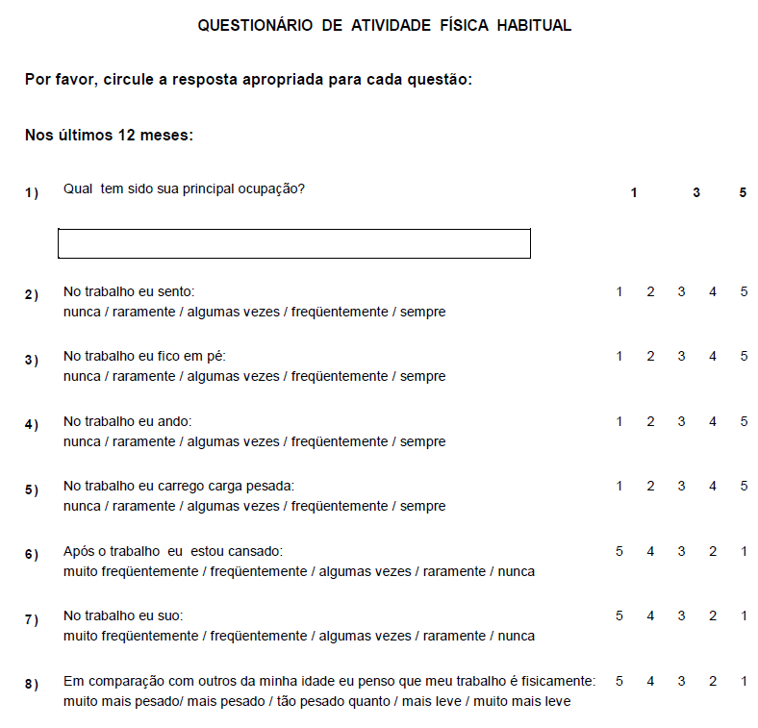

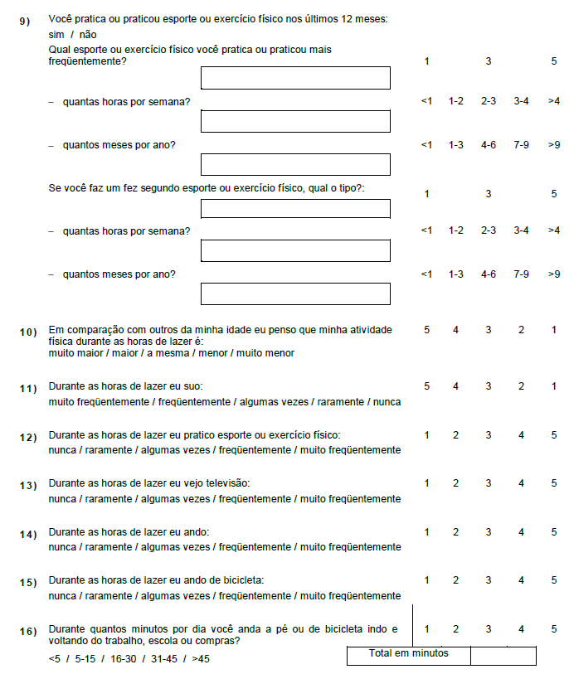

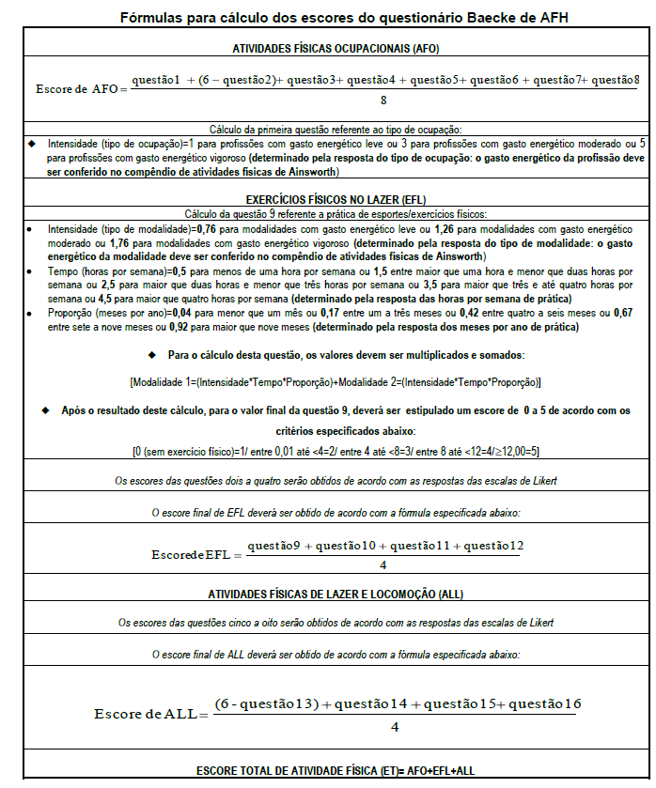
ANEXO D

Formulário de Marcadores do Consumo Alimentar

Nos últimos 7 dias, em quantos dias você comeu os seguintes alimentos ou bebidas? Assinale em quantos dias comeu os alimentos descritos em cada item.

- Salada crua (alface, tomate, cenoura, pepino, repolho, etc.)
Não comi | 1 dia | 2 dias | 3 dias | 4 dias | 5 dias | 6 dias | Todos os dias

- Legumes e verduras cozidos (couve, abóbora, chuchu, brócolis, espinafre, etc.) Não considerar batata e mandioca
Não comi | 1 dia | 2 dias | 3 dias | 4 dias | 5 dias | 6 dias | Todos os dias

- Frutas frescas ou salada de frutas
Não comi | 1 dia | 2 dias | 3 dias | 4 dias | 5 dias | 6 dias | Todos os dias

- Feijão
Não comi | 1 dia | 2 dias | 3 dias | 4 dias | 5 dias | 6 dias | Todos os dias

- Leite ou iogurte
Não comi | 1 dia | 2 dias | 3 dias | 4 dias | 5 dias | 6 dias | Todos os dias

- Batata frita, batata de pacote e salgados fritos (coxinha, quibe, pastel, etc.)
Não comi | 1 dia | 2 dias | 3 dias | 4 dias | 5 dias | 6 dias | Todos os dias

- Hambúrguer/embutidos (salsicha, mortadela, salame, presunto, linguiça, etc)
Não comi | 1 dia | 2 dias | 3 dias | 4 dias | 5 dias | 6 dias | Todos os dias

- Bolachas/biscoitos salgados ou salgadinhos de pacote
Não comi | 1 dia | 2 dias | 3 dias | 4 dias | 5 dias | 6 dias | Todos os dias

- Bolachas/biscoitos doces ou recheados, doces, balas, chocolates
Não comi | 1 dia | 2 dias | 3 dias | 4 dias | 5 dias | 6 dias | Todos os dias

- Refrigerante (não considerar os diet ou light)
Não comi | 1 dia | 2 dias | 3 dias | 4 dias | 5 dias | 6 dias | Todos os dias

ANEXO E
QUESTIONÁRIO DE QUALIDADE DE VIDA - SF12 v2
Este questionário busca compreender a sua opinião em relação à sua saúde. Essas informações irão ajudar a avaliar como você se sente e o quão bem você está em relação às suas atividades diárias. Por favor, responda cada pergunta selecionando a resposta mais apropriada. Se você não tiver certeza sobre como responder à pergunta, por favor, dê a resposta que mais se aproxima do que você pensa.

- 1. Em geral, o(a) sr(a) diria que sua saúde é: (marque um).
1  Excelente | 2  Muito Boa | 3  Boa | 4  Ruim | 5  Muito Ruim

- 2. Os seguintes itens são sobre atividades que você poderia fazer atualmente durante um dia comum. Devido à sua saúde, você tem dificuldade para fazer essas atividades? Neste caso, quanto?
ATIVIDADES | Sim, dificulta muito | Sim, dificulta um pouco | Não, não dificulta de modo algum
a. Atividades moderadas, tais como mover uma mesa, passar aspirador de pó, jogar bola, varrer a casa. | 1 | 2 | 3
b. Subir vários lances de escada. | 1 | 2 | 3

- 3. Durante as últimas 4 semanas, quanto do tempo você teve algum dos seguintes problemas com seu trabalho ou com alguma atividade diária regular, como consequência de sua saúde física?
 | Todo o tempo | A maior parte do tempo | Alguma parte do tempo | Uma pequena parte do tempo | Nenhuma parte do tempo
a. Realizou menos tarefas do que você gostaria? | 1 | 2 | 3 | 4 | 5
b. Esteve limitado no seu tipo de trabalho ou outras atividades? | 1 | 2 | 3 | 4 | 5

- 4. Durante as últimas 4 semanas, quanto do tempo você teve algum dos seguintes problemas com seu trabalho ou outra atividade regular diária, como consequência de algum problema emocional (por exemplo, sentir-se deprimido ou ansioso)?
 | Todo o tempo | A maior parte do tempo | Alguma parte do tempo | Uma pequena parte do tempo | Nenhuma parte do tempo
a. Realizou menos tarefas do que você gostaria? | 1 | 2 | 3 | 4 | 5
b. Não trabalhou ou não fez qualquer das atividades com tanto cuidado como geralmente faz? | 1 | 2 | 3 | 4 | 5

- 5. Durante as últimas 4 semanas, quanto a dor interferiu com seu trabalho normal (incluindo tanto o trabalho, fora de casa e dentro de casa)?
De maneira alguma | Um pouco | Moderadamente | Bastante | Extremamente
1 | 2 | 3 | 4 | 5

- 6. Estas questões são sobre como você se sente e como tudo tem acontecido com você durante as últimas 4 semanas. Para cada questão, por favor, dê uma resposta que mais se aproxime da maneira como você se sente. Em relação às últimas 4 semanas:
 | Todo o tempo | A maior parte do tempo | Alguma parte do tempo | Uma pequena parte do tempo | Nenhuma parte do tempo
a. Quanto tempo você tem se sentido calmo ou tranquilo? | 1 | 2 | 3 | 4 | 5
b. Quanto tempo você tem se sentido com muita energia? | 1 | 2 | 3 | 4 | 5
c. Quanto tempo você tem se sentido desanimado e abatido? | 1 | 2 | 3 | 4 | 5

- 7. Durante as últimas 4 semanas, quanto do seu tempo a sua saúde física ou problemas emocionais interferiram com suas atividades sociais (como visitar amigos, parentes, etc.)?
Todo o tempo | A maior parte do tempo | Alguma parte do tempo | Uma pequena parte do tempo | Nenhuma parte do tempo
1 | 2 | 3 | 4 | 5

ANEXO F
Escala de Depressão, Ansiedade e Estresse (DASS – 21)

Por favor, leia cuidadosamente cada uma das afirmações abaixo e marque na coluna correspondente o quanto ela se aplicou a você NOS ÚLTIMOS 7 DIAS:
- Não se aplicou de maneira alguma
- Aplicou-se em algum grau ou por pouco de tempo
- Aplicou-se em um grau considerável ou por uma boa parte do tempo
- Aplicou-se muito ou na maioria do tempo

 | 0 | 1 | 2 | 3
  Achei difícil me acalmar
 | 0 | 1 | 2 | 3
  Senti minha boca seca
 | 0 | 1 | 2 | 3
  Não consegui vivenciar nenhum sentimento positivo
 | 0 | 1 | 2 | 3
  Tive dificuldade em respirar em alguns momentos (ex.: respiração ofegante, falta de ar sem ter feito nenhum esforço físico)
 | 0 | 1 | 2 | 3
  Achei difícil ter iniciativa para fazer as coisas
 | 0 | 1 | 2 | 3
  Tive a tendência de reagir de forma exagerada às situações
 | 0 | 1 | 2 | 3
  Senti tremores (ex.: nas mãos)
 | 0 | 1 | 2 | 3
  Senti que estava sempre nervoso
 | 0 | 1 | 2 | 3
  Preocupei-me com situações em que eu pudesse entrar em pânico e parecesse ridículo(a)
 | 0 | 1 | 2 | 3
  Senti que não tinha nada a desejar
 | 0 | 1 | 2 | 3
  Senti-me agitado
 | 0 | 1 | 2 | 3
  Achei difícil relaxar
 | 0 | 1 | 2 | 3
  Senti-me depressivo(a) e sem ânimo
 | 0 | 1 | 2 | 3
  Fui intolerante com as coisas que me impediam de continuar o que eu estava fazendo
 | 0 | 1 | 2 | 3
  Senti que ia entrar em pânico
 | 0 | 1 | 2 | 3
  Não consegui me entusiasmar com nada
 | 0 | 1 | 2 | 3
  Senti que não tinha valor como pessoa
 | 0 | 1 | 2 | 3
  Senti que estava um pouco emotivo/sensível demais
 | 0 | 1 | 2 | 3
  Sabia que meu coração estava alterado mesmo não tendo feito nenhum esforço físico (ex.: aumento da frequência cardíaca, disritmia cardíaca)
 | 0 | 1 | 2 | 3
  Senti medo sem motivo
 | 0 | 1 | 2 | 3
  Senti que a vida não tinha sentido

ANEXO G
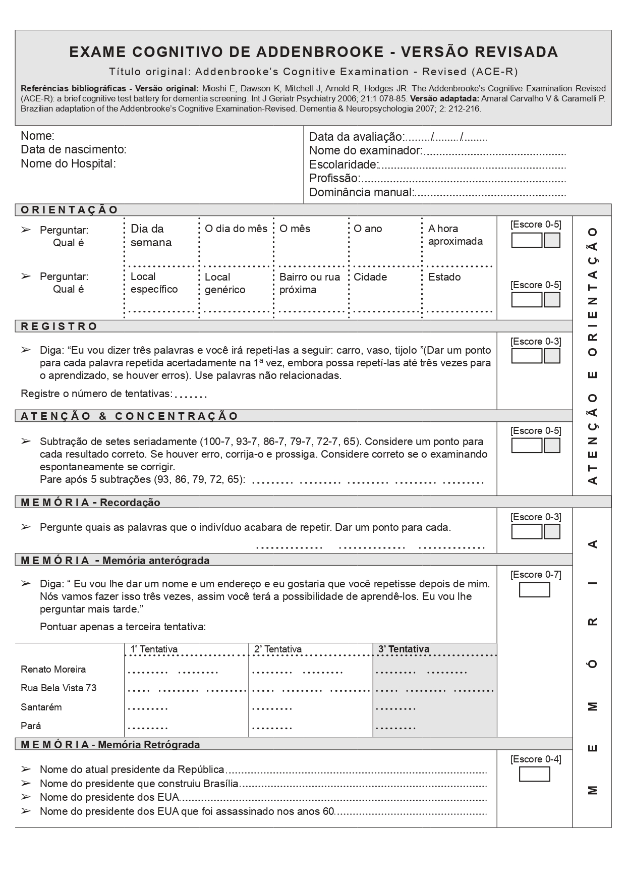
Addenbrooke revisado (ACE-R)

